**Venta 🡪 CU 210.Consultar viajante**

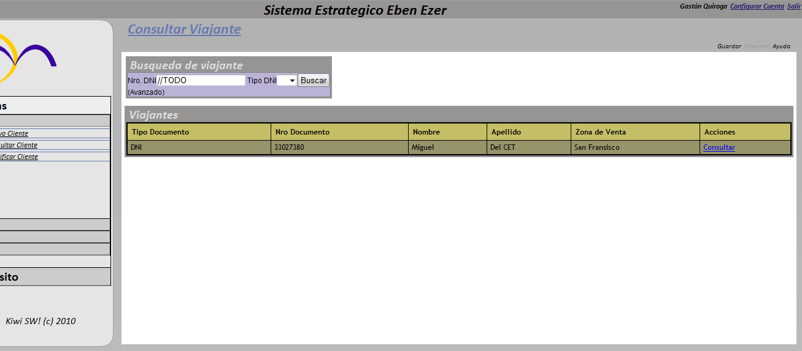

Consideraciones para este prototipo de interfaz de usuario:

* Ver en qué zona esta (Podría mostrarse gráficamente con colores), que es lo que más venden (productos).  
  Podría verse en donde dice Zona de Venta un botón para conocer dentro de un mapa cual es la zona en la que trabaja, como hablamos con fede debería verse un gráfico que se puede generar en el google-map.
* Técnica mínimo cuadrado, hacen mínimo las distancias para visitar de acuerdo a las visitas que va a hacer.

Lo que aparece con verde son consideraciones mías (Gaby).

|  |  |  |  |
| --- | --- | --- | --- |
| Consideraciones | Usuarios que pueden acceder | Validaciones | Otras consideraciones |
| *Búsqueda (Contenedor)* |  |  |  |
| Búsqueda avanzada |  |  |  |
| *Viajante (Contenedor)* |  |  |  |
| Tipo documento |  |  |  |